 | Carátula para entrega de prácticas
Facultad de Ingeniería |  | Laboratorio de docencia

Laboratorios de computación
salas A y B

Profesor: | Ernesto Alcantara Concepcion
Asignatura: | Fundamentos de programación
Grupo: | 17
No de Práctica(s): | 1
Integrante(s): | De la rosa Lara Gustavo
No. de Equipo de cómputo empleado:
No. de Lista o Brigada: | FP
Semestre: | 1
Fecha de entrega: | Viernes 17 de septiembre de 2021
Observaciones:

CALIFICACIÓN: __________

Actividad en el laboratorio:
- Crear una cuenta de Google drive, skyDrive o dropbox y crear una carpeta compartirla con todos los integrantes del equipo y con el correo: estructuradedatosyalgoritmosi@gmail.com. Esta la utilizaras para compartir los archivos de esta práctica.
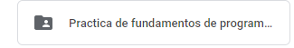

2. Crear una cuenta en OneNote y crea un documento con el resumen de lo visto en la primera semana de clases. Ver ejemplo de la página 7 y 8 de la guía práctica de las salas de laboratorio a y b
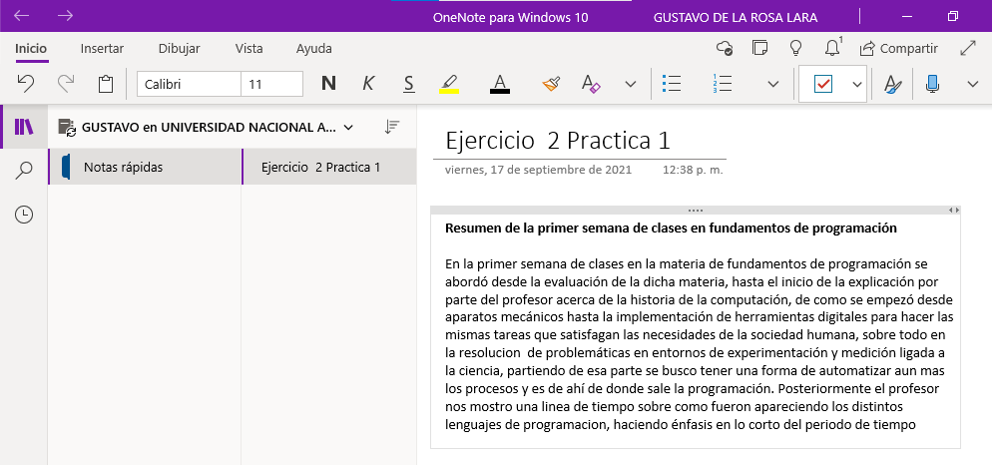

3. Realiza una búsqueda en Google utilizando la etiqueta de autor sobre el “Lenguaje de programación en C”. Qué tipo de resultados obtienes.
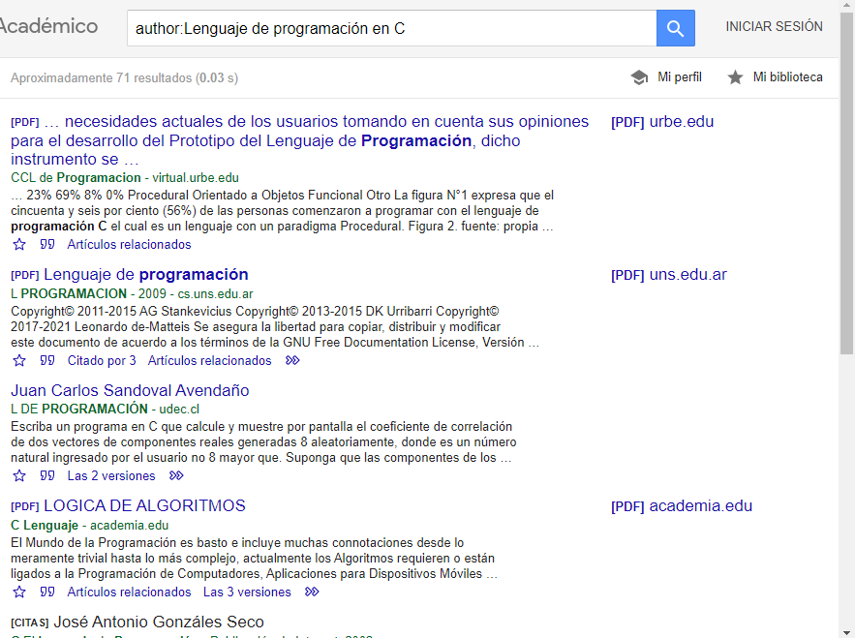

4. Utilizando Google obtén la definición de una “máquina de Turing”(antepón la palabra “define:” Ver página 16 de la guía práctica de las salas de laboratorio a y b). Pon aquí el resultado
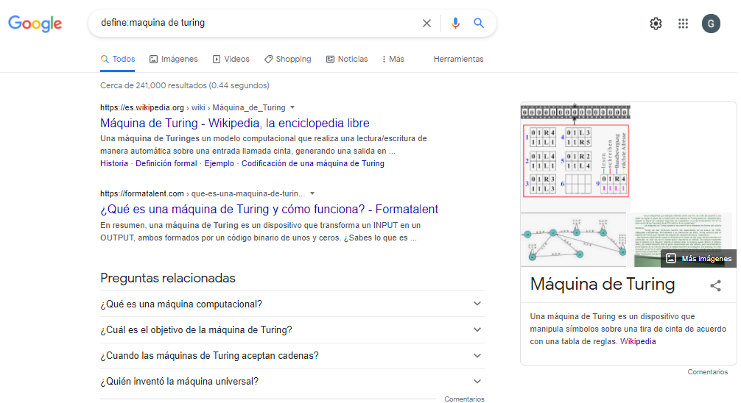
5. Utilizando google grafica el sen, cos, tan, ctan. Ver página 17 de la guía práctica de las salas de laboratorio a y b.
Sen Cos
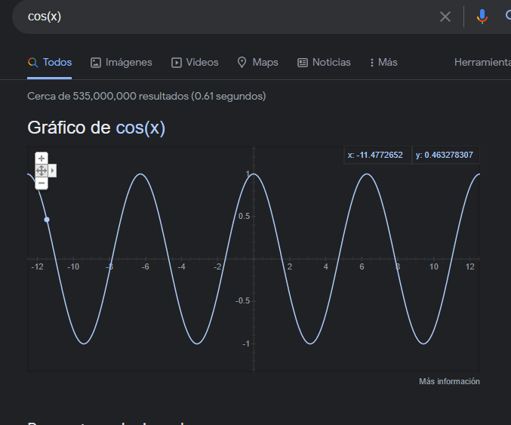
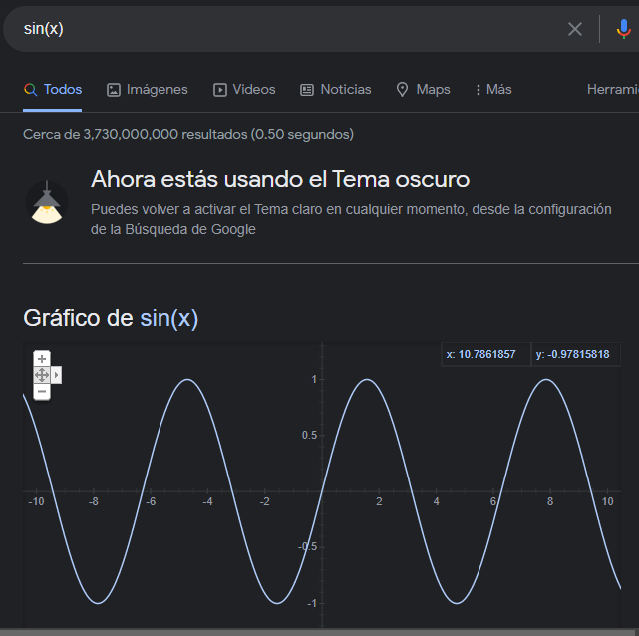

Tan
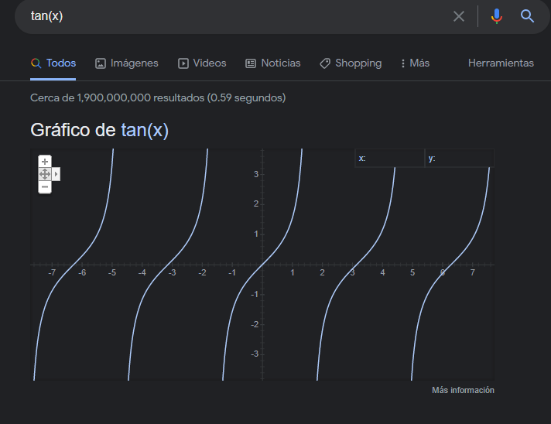

6. Utiliza “intitle: intext: y filetype:” para encontrar pdf’s sobre sistemas operativos unix
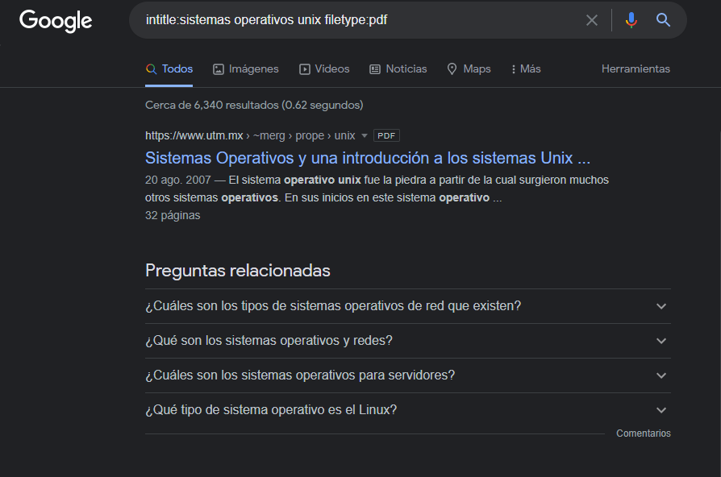

7. Utilizando la calculadora de google resuelve las siguientes operaciones:
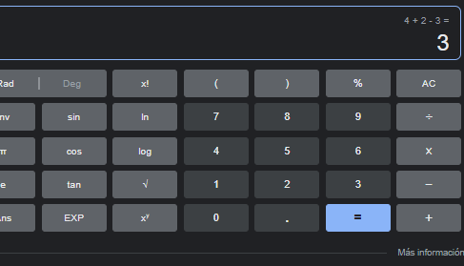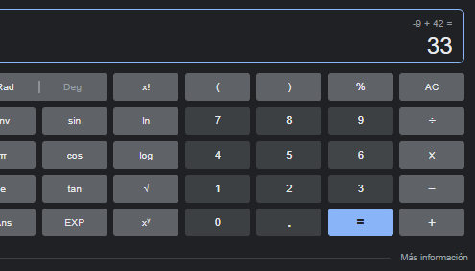

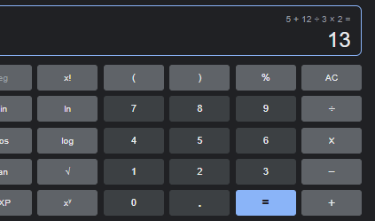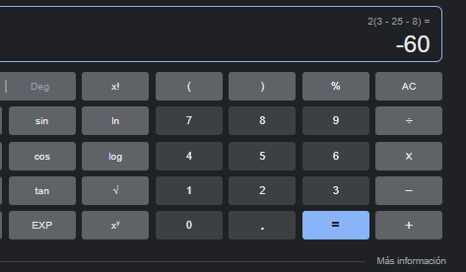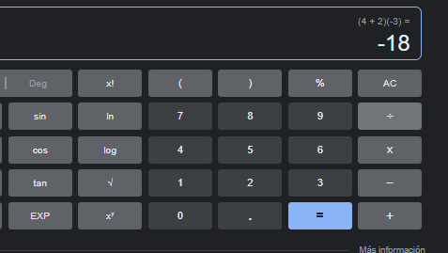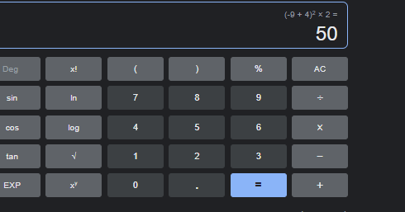
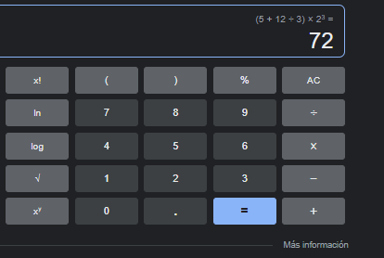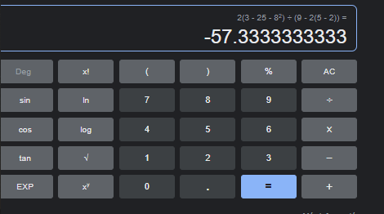

8. De los Catálogos y Recursos Electrónicos de la UNAM entrar en la sección de libros y buscar los libros “Programación en C”. Busca en las bibliotecas de la Facultad de Ingeniería y en la Biblioteca central. Describir cuantos libros existen, si están disponibles en texto completo. Si los resultados son muy extensos utiliza para ello los operadores booleanos (or, and) para refinar la búsqueda y reducir el número de libros.
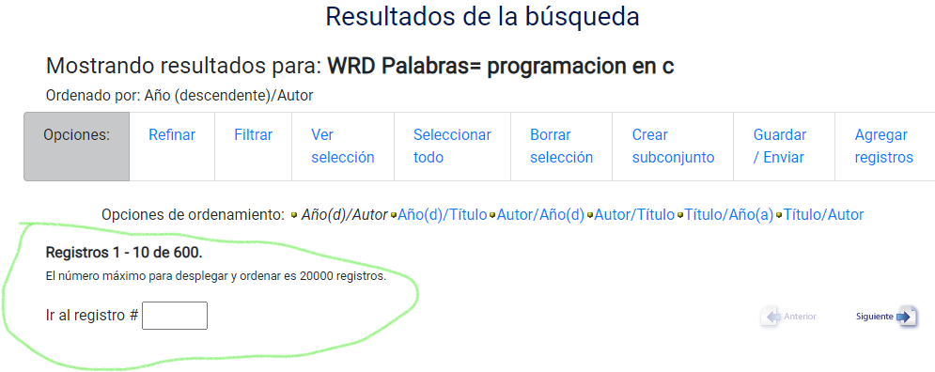
En el registro digital de libros en la UNAM hay 600 libros que hablan de programación en C, de los cuales no todos son textos completos

9. Hacer la actividad de casa de la página 18. Sobre el uso de Github
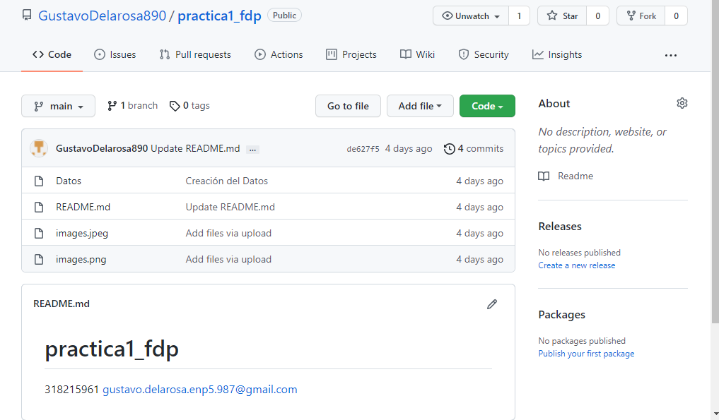
Link del repositorio https://github.com/GustavoDelarosa890/practica1_fdp

